Szűcs Attila DJA75O

10. Operációs rendszerek gyakorlat

1. Feladat:

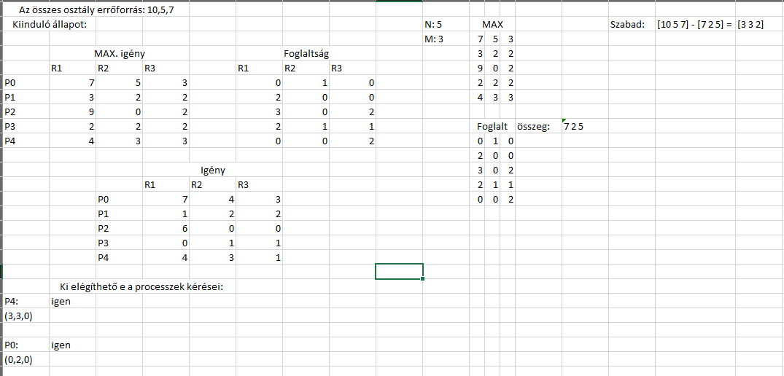

2. Feladat:

Az elkészített három program végeredménye:

